Своя игра
В игре принимают участие 3 игрока. Их основная цель—отвечать на вопросы и зарабатывать как можно большее число очков. В начале игры у каждого из игроков на счету 0 очков.

Начинается игра с того, что игрок за центральным игровым столом выбирает один из 30 вопросов. Вопрос появляется на экране и зачитывается вслух ведущим, и любой из игроков может нажать на кнопку и дать ответ на него. Игроки могут нажимать на кнопку не в любой момент после того, как вопрос был выведен на экран, а только после сигнала (в качестве сигнала выступает лампочка, которая находится за спиной ведущего и не видна телезрителям; сигнал включается одновременно с последним слогом вопроса, но, поскольку делает это человек, лампочка может загореться и раньше); если игрок жмёт до сигнала, то фиксируется фальстарт и его кнопка блокируется примерно на две секунды. Далее ведущий определяет, прав ли отвечающий. В случае правильного ответа очки начисляются на счёт игрока, а игрок получает право выбрать следующий вопрос. В случае неверного ответа очки снимаются со счёта отвечавшего. В этом случае оставшиеся игроки имеют право нажать кнопку и дать свой ответ на прозвучавший вопрос. Если в течение трёх секунд на вопрос никто не отвечает, то ведущий делает это сам, а следующий вопрос выбирает тот же игрок, что выбирал и предыдущий.
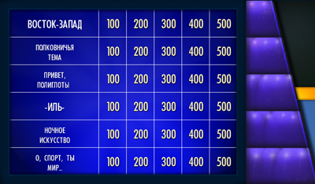

Раунд продолжается до тех пор, пока в нём не будут разыграны все вопросы. В последнем случае перед выбором очередного вопроса в игре звучит гонг, обозначающий конец раунда. С января 2005 года некоторые не отвеченные вопросы в игре при монтаже вырезаются.

